附件1

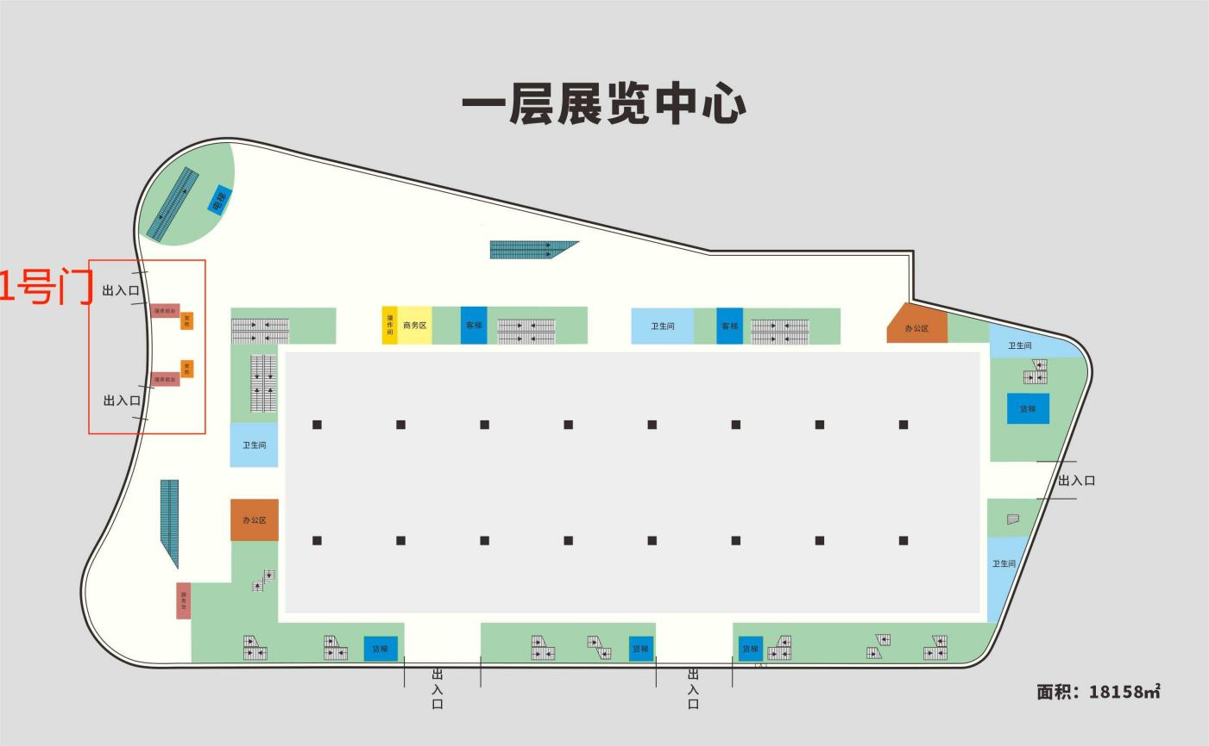**线上资格初审通过名单**

| **序号** | **考生姓名** | **身份证号** | **序号** | **考生姓名** | **身份证号** |
| --- | --- | --- | --- | --- | --- |
| 1 | 刘萌伟 | 362401********2017 | 2 | 黄倩雯 | 362430********1728 |
| 3 | 曾雄 | 362425********3231 | 4 | 刘清浩 | 362426********8413 |
| 5 | 陈大力 | 362401********1518 | 6 | 彭乐 | 362429********3814 |
| 7 | 彭伟聪 | 362427********0811 | 8 | 刘咸锐 | 362421********171X |
| 9 | 曾龙 | 362401********281X | 10 | 谢昶 | 362422********1266 |
| 11 | 肖威 | 362421********8319 | 12 | 陈文龙 | 360481********3618 |
| 13 | 郭灵玥 | 362401********1048 | 14 | 罗志芹 | 362426********9521 |
| 15 | 周泓锦 | 532801********0254 | 16 | 肖政耀 | 362421********5919 |
| 17 | 赵冬 | 362421********3233 | 18 | 李梦成 | 420984********333x |
| 19 | 黄志刚 | 362401********3216 | 20 | 刘丽 | 362401********1525 |
| 21 | 曾思炜 | 362401********0519 | 22 | 傅浩然 | 362424********001X |
| 23 | 周欲求 | 362421********2651 | 24 | 刘俊 | 362401********4914 |
| 25 | 罗浩 | 362401********1518 | 26 | 王茂军 | 362426********8432 |
| 27 | 肖芳龙 | 360782********3813 | 28 | 龚旺孙 | 362526********1216 |
| 29 | 胡进 | 362401********1516 | 30 | 肖如炜 | 362425********0030 |
| 31 | 朱智伟 | 362430********5494 | 32 | 谢路瑶 | 362432********003X |
| 33 | 袁一铸 | 220402********1439 | 34 | 江晟宇 | 362422********0028 |
| 35 | 陈雅静 | 362421********3525 | 36 | 许正翔 | 360732********6418 |
| 37 | 谢曜晨 | 362427********0816 | 38 | 王其宽 | 362401********2855 |
| 39 | 王怡青 | 362421********6828 | 40 | 吴永哲 | 360702********0615 |
| 41 | 刘宏厚 | 362421********4117 | 42 | 王长远 | 360121********581X |
| 43 | 何清晨 | 362423********1028 | 44 | 张修泓 | 362426********0035 |
| 45 | 朱玉 | 362401********1028 | 46 | 张含钟 | 362401********1037 |
| 47 | 邹桑 | 362401********2040 | 48 | 邓睿毅 | 362424********2014 |
| 49 | 刘晔 | 362421********1714 | 50 | 刘相楠 | 362421********0012 |
| 51 | 温文君 | 362428********0639 | 52 | 杨晨 | 362401********2018 |
| 53 | 肖娟 | 362428********2747 | 54 | 余岚 | 362422********0081 |
| 55 | 郭骏 | 362428********2119 | 56 | 朱亚飞 | 362429********4613 |
| 57 | 范杰 | 360782********1134 | 58 | 汪鑫 | 360430********1336 |
| 59 | 王国鑫 | 362421********1414 | 60 | 胡谟俊 | 362421********1112 |
| 61 | 刘翔 | 362429********0013 | 62 | 张臻荣 | 362401********1516 |
| 63 | 刘俊 | 362422********0011 | 64 | 熊敏 | 360802********004X |
| 65 | 戴广辉 | 362421********4116 | 66 | 曾庆荟 | 362421********0410 |
| 67 | 黄鑫 | 362427********0018 | 68 | 张雄 | 362528********0010 |
| 69 | 刘张权 | 362428********271X | 70 | 徐菁蔓 | 362502********0843 |
| 71 | 胡宇 | 362401********1510 | 72 | 周鸿彪 | 362423********5015 |
| 73 | 吴佳彤 | 360826********006X | 74 | 陈涛 | 362201********521X |
| 75 | 刘明龙 | 362422********005X | 76 | 袁同明 | 362401********521X |
| 77 | 陈璨 | 362423********1513 | 78 | 刘俊希 | 362401********0543 |
| 79 | 刘明 | 362422********3519 | 80 | 骆铭海 | 360734********0512 |
| 81 | 林馨怡 | 362428********004X | 82 | 周翔基 | 362421********4119 |
| 83 | 刘慧婷 | 360721********7225 | 84 | 陈涛 | 362421********0433 |
| 85 | 刘宁 | 362422********111X |  |  |  |